Příloha žádosti o podporu z OP JAK
pro výzvu č. 02_23_025 Společenské a humanitní vědy:

člověk a lidstvo v globálních výzvách současnosti

soulad projektu s ris3

Tato příloha slouží žadateli pro účely prokázání souladu předkládaného projektu s Národní výzkumnou a inovační strategií České republiky 2021-2027 (dále jen „Národní RIS3 strategie“). Návod k vyplnění jednotlivých části této přílohy psaný kurzívou před finalizací odstraňte z textu.
Ve výzvě „Společenské a humanitní vědy: člověk a lidstvo v globálních výzvách současnosti“ musí být každá žádost o podporu v souladu s vertikálními prioritami Národní RIS3 strategie.
Konkrétně: žádost o podporu musí být zaměřena na výzkum/vývoj v souladu s alespoň jedním rámcovým tématem v oblasti společenských a humanitních věd (SHUV) obsaženým v alespoň jedné konkrétní doméně výzkumné a inovační specializace Národní RIS3 strategie. Bodově zvýhodněny v rámci věcného hodnocení budou žádosti o podporu prokazující současně příspěvek k alespoň jednomu cíli alespoň jedné RIS3 mise. Příslušná rámcová témata v doménách specializace a cíle misí jsou definovány v Příloze 1 (verze 4) Národní RIS3 strategie, která je přílohou č. 5 výzvy.
Žádosti o podporu, které neprokáží dostatečný soulad s Národní RIS3 strategií dle výše uvedených podmínek nebudou podpořeny.
Soulad projektu s Národní RIS3 strategií žadatel:
- Označuje v ISKP 2021+ pro potřeby systémového monitoringu programového období 2021+ v rámci dané soustavy číselníků (viz infografika).
- Slovně popíše pro potřeby hodnocení hodnoticích kritérií V14 a V15 soulad projektu s konkrétními SHUV tématy v rámci konkrétních domén specializace a (je-li relevantní) soulad projektu s cíli RIS3 mise, a dále též žlutě označí relevantní položky (řádky) v tabulkách následujících kapitol této Přílohy.

Infografika – Přehled číselníků pro monitoring RIS3 v ISKP 2021+
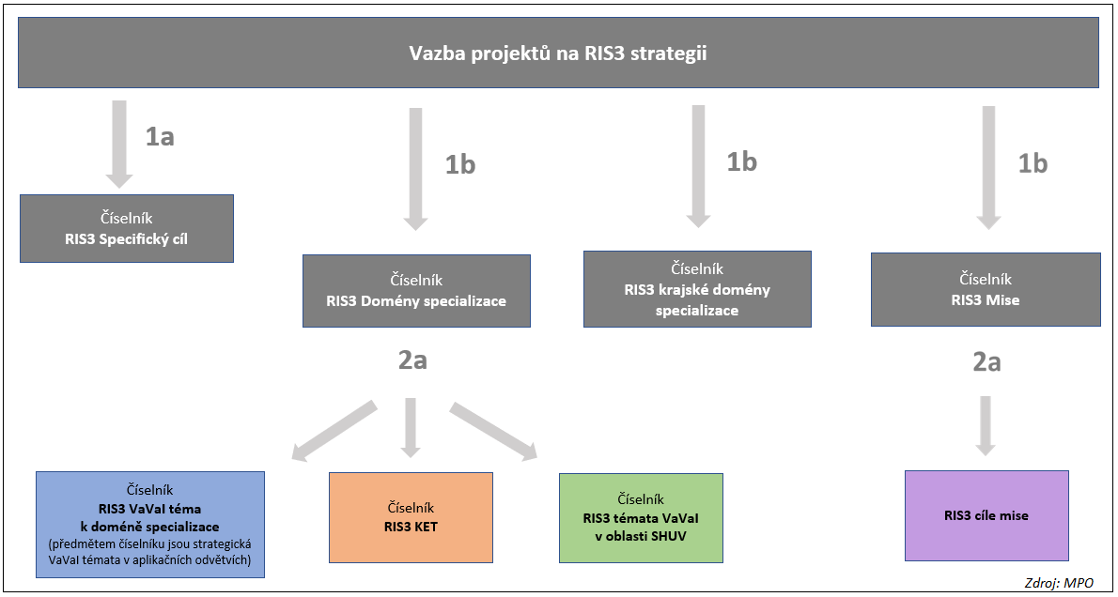

  - Soulad projektu se specifickými cíli Národní RIS3 strategie
Vazba na číselník v ISKP 2021+: provazba s číselníkem „RIS3 Specifický cíl“, viz infografika výše.
Strategický cíl RIS3 | Specifický cíl RIS3 (kód) | Specifický cíl RIS3 (název) | Procentní podíl
B. Zvýšení kvality veřejného výzkumu | B01 | Zvýšení kvality a společenské relevance veřejného výzkumu | 70 %
C. Zvýšení dostupnosti kvalifikovaných lidí pro VaVaI | C03 | Zvýšení potenciálu a motivace pracovníků ve výzkumných organizacích | 30 %
Metodické upřesnění pro žadatele:
Soulad projektů se specifickými cíli Národní RIS3 strategie ve výzvě Společenské a humanitní vědy: člověk a lidstvo v globálních výzvách současnosti je dán zaměřením Výzvy a je tak nastaven ze strany ŘO na úrovni celé Výzvy. Tato část Přílohy je předvyplněna ze strany ŘO a není zapotřebí ji jakkoliv dále upravovat či doplňovat ze strany žadatele.
Podrobnosti k jednotlivým specifickým cílům RIS3 jsou uvedeny v textu Národní RIS3 strategie.

  - Soulad projektu s RIS3 doménami specializace
Vazba na číselník v ISKP 2021+: provazba s číselníkem „RIS3 Domény specializace“ a na něj navázaným číselníkem „RIS3 témata VaVaI v oblasti SHUV“, viz infografika výše.
Národní inovační platformy | Doména specializace (kód) | Doména specializace  (název) | Procentní podíl
Pokročilé stroje/technologie pro silný a globálně konkurenceschopný průmysl | DS01 | Pokročilé materiály, technologie a systémy
 | DS02 | Digitalizace a automatizace výrobních technologií
Digitální technologie a elektrotechnika | DS03 | Elektronika a digitální technologie
Doprava pro 21. století | DS04 | Ekologická doprava
 | DS05 | Technologicky vyspělá a bezpečná doprava
Péče o zdraví, pokročilá medicína | DS06 | Pokročilá medicína a léčiva
Kulturní a kreativní odvětví | DS07 | Kulturní a kreativní odvětví nástrojem akcelerace socioekonomického rozvoje ČR
Udržitelné zemědělství a environmentální odvětví | DS08 | Zelené technologie, bioekonomika a udržitelné potravinové zdroje
 | DS09 | Inteligentní sídla

Metodické upřesnění pro žadatele:
Pokud bude projekt svým VaV zaměřením relevantní pro více než 1 doménu specializace Národní RIS3 strategie, musí žadatel stanovit, v jakém poměru je VaV zaměření projektu relevantní pro jednotlivé vybrané domény (součet 100 %).
Podrobnosti k jednotlivým doménám specializace RIS3 jsou uvedeny v Příloze 1 Národní RIS3 strategie - Karty tematických oblastí (verze4), kap 1, která je zároveň přílohou č. 5 Výzvy.
Prostor pro slovní popis ze strany žadatele:
Text lze pojmout jako samostatný komentář, nebo pouze jako odkaz na kapitolu 3 této Přílohy.

  - Soulad projektu s tématy VaVaI v oblasti společenských a humanitních věd (SHUV)
Vazba na číselník v ISKP 2021+: provazba s číselníkem „RIS3 témata VaVaI v oblasti SHUV“, viz infografika výše.
Doména specializace  (kód) | Doména specializace  (název) | Témata VaVaI  v oblasti SHUV  (kód) | Témata VaVaI v oblasti SHUV  (název)
DS01 | Pokročilé materiály, technologie a systémy | DS01SHUV01 | Výzkum vzájemných vztahů mezi společností, technologickým rozvojem a inovacemi
 |  | DS01SHUV02 | Podpora aktivního přístupu k řešení společenských výzev 21. století a výzev spojených s nově se rozvíjejícími technologiemi
 |  | DS01SHUV04 | Bezpečnostní výzkum
DS02 | Digitalizace a automatizace výrobních technologií | DS02SHUV01 | Výzkum vzájemných vztahů mezi společností, technologickým rozvojem a inovacemi
 |  | DS02SHUV02 | Podpora aktivního přístupu k řešení společenských výzev 21. století a výzev spojených s nově se rozvíjejícími technologiemi
 |  | DS02SHUV03 | Podmínky / bariéry aplikace inovativních technologií a postupů
DS03 | Elektronika a digitální technologie | DS03SHUV01 | Výzkum vzájemných vztahů mezi společností, technologickým rozvojem a inovacemi
 |  | DS03SHUV02 | Podpora aktivního přístupu k řešení společenských výzev 21. století a výzev spojených s nově se rozvíjejícími technologiemi
 |  | DS03SHUV03 | Podmínky / bariéry aplikace inovativních technologií a postupů
 |  | DS03SHUV04 | Bezpečnostní výzkum
DS04 | Ekologická doprava | DS04SHUV02 | Podpora aktivního přístupu k řešení společenských výzev 21. století a výzev spojených s nově se rozvíjejícími technologiemi
 |  | DS04SHUV03 | Podmínky / bariéry aplikace inovativních technologií a postupů
 |  | DS04SHUV04 | Bezpečnostní výzkum
DS05 | Technologicky vyspělá a bezpečná doprava | DS05SHUV01 | Výzkum vzájemných vztahů mezi společností, technologickým rozvojem a inovacemi
 |  | DS05SHUV03 | Podmínky / bariéry aplikace inovativních technologií a postupů
 |  | DS05SHUV04 | Bezpečnostní výzkum
DS06 | Pokročilá medicína a léčiva | DS06SHUV01 | Výzkum vzájemných vztahů mezi společností, technologickým rozvojem a inovacemi
 |  | DS06SHUV02 | Podpora aktivního přístupu k řešení společenských výzev 21. století a výzev spojených s nově se rozvíjejícími technologiemi
 |  | DS06SHUV03 | Podmínky / bariéry aplikace inovativních technologií a postupů
 |  | DS06SHUV04 | Bezpečnostní výzkum
DS07 | Kulturní a kreativní odvětví nástrojem akcelerace socioekonomického rozvoje ČR | DS07SHUV01 | Výzkum vzájemných vztahů mezi společností, technologickým rozvojem a inovacemi
 |  | DS07SHUV03 | Podmínky / bariéry aplikace inovativních technologií a postupů
 |  | DS07SHUV04 | Bezpečnostní výzkum
DS08 | Zelené technologie, bioekonomika a udržitelné potravinové zdroje | DS08SHUV01 | Výzkum vzájemných vztahů mezi společností, technologickým rozvojem a inovacemi
 |  | DS08SHUV02 | Podpora aktivního přístupu k řešení společenských výzev 21. století a výzev spojených s nově se rozvíjejícími technologiemi
 |  | DS08SHUV03 | Podmínky / bariéry aplikace inovativních technologií a postupů
DS09 | Inteligentní sídla | DS09SHUV01 | Výzkum vzájemných vztahů mezi společností, technologickým rozvojem a inovacemi
 |  | DS09SHUV04 | Bezpečnostní výzkum

Metodické upřesnění pro žadatele:
Podrobnosti k tématům VaVaI v oblasti SHUV definovaným pro jednotlivé domény specializace jsou (včetně ilustrativních příkladů dílčích VaVaI témat) v Příloze 1 Národní RIS3 strategie - Karty tematických oblastí (verze4), kap 1, která je zároveň přílohou č. 5 Výzvy.

Žadatel níže slovně popíše: Jakým způsobem a jak významně je projekt zaměřen na výzkum/vývoj v tématu/tématech v oblasti SHUV definovaných pro domény specializace RIS3. Je-li v projektu více výzkumných záměrů (VZ), žadatel níže specifikuje soulad se SHUV tématy RIS3 pro každý VZ. (Výše zažluceno může být dohormady za všechny VZ.)

  - Soulad projektu s cíli RIS3 misí
Vazba na číselník v ISKP 2021+: provazba s číselníkem „RIS3 cíle mise“, viz infografika výše.
RIS3 Mise  (kód) | RIS3 Mise  (název) | RIS3 cíle mise  (kód) | RIS3 cíle mise  (název) | Procentní podíl
M01 | Zefektivnění materiálové, energetické a emisní náročnosti ekonomiky | M01C01 | Dekarbonizace
 |  | M01C02 | Decentralizace
 |  | M01C03 | Cirkularita
M02 | Posílení odolnosti společnosti proti bezpečnostním hrozbám | M02C01 | Stabilita, spolehlivost a udržitelnost společenských, ekonomických a environmentálních systémů
 |  | M02C02 | Snižování rizik a zvyšování odolnosti
 |  | M02C03 | Rozvoj schopností bezpečnostního systému
 |  | M02C04 | Řešení bezpečnostních incidentů

Metodické upřesnění pro žadatele:
Pokud bude projekt svým VaV zaměřením relevantní pro naplňování více cílů RIS3 mise/misí, musí žadatel stanovit, v jakém poměru je zaměření projektu relevantní pro jednotlivé vybrané cíle RIS3 misí (součet 100 %).
Podrobnosti k jednotlivým RIS3 misím včetně specifikace jejich cílů a okruhů témat pro VaV jsou uvedeny v Příloze 1 Národní RIS3 strategie - Karty tematických oblastí (verze4), kap 2, která je zároveň přílohou č. 5 Výzvy.

Žadatel níže slovně popíše: Jakým způsobem a jak významně je projekt zaměřen na výzkum/vývoj přispívající k dosažení cílů RIS3 mise/misí.
V případě, že daná kategorie pro projekt není relevantní, žadatel uvede „není relevantní“.

